YANGIN SÖNDÜRME CİHAZLARI, YANGIN SINIFLARI
Kaynak: http://www.toolboxtopics.com/Contributed/General%20Industry/Fire%20extinguishers.htm

Konserve kutusunu çekiçle açmaya çalışırsanız başarısız olur, olasılıkla kendinizi yaralarsınız. Benzer şekilde yangını söndürmek için uygun tipte söndürme cihazı kullanılmazsa başarılı olunmaz ve yangın daha da büyür.
Yanan maddenin cinsine göre farklı yangın sınıfları vardır ve söndürme cihazları da buna göre seçilir.

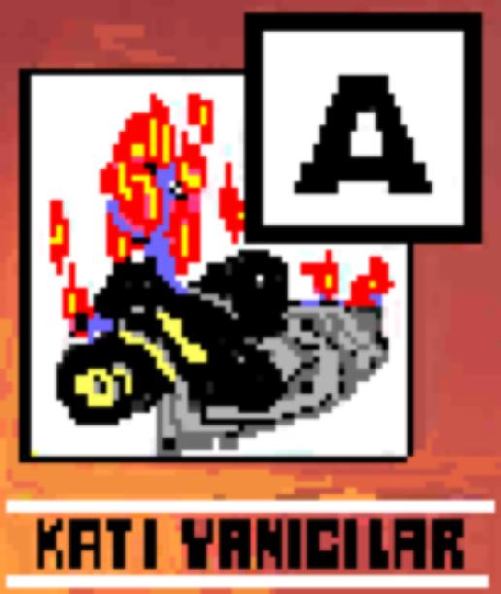
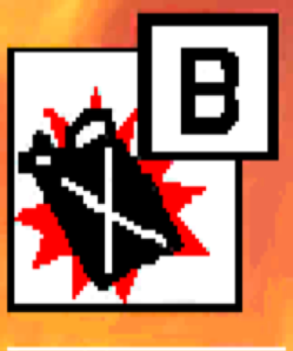

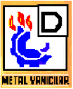


( A ) SINIFI : Katı yanıcı maddeler yangını. Odun, kömür, kağıt, karton, plastik vb.
( B ) SINIFI : Sıvı yanıcı maddeler yangını. Akaryakıt, boya, tutkal, solvent.
( C ) SINIFI : Gaz yanıcı maddeler yangını. LPG, hidrojen, asetilen vb.
( D ) SINIFI : Metal yangınları. Magnezyum, alüminyum, sodyum, vb.
( F ) SINIFI : Sanayi mutfakları (kızartma yağı) yangınları.

Yangınla karşılaşıldığında ilk iş alarm vererek yangını başkalarına da haber vermek ve itfaiyeyi çağırmaktır. Daha sonra mevcut taşınabilir yangın söndürme cihazlarıyla ilk müdahale yapılır.
Yangın söndürme cihazları uygun şekilde kullanıldığı zaman özellikle başlangıç yangınlarında çok tesirlidir. Bu söndürücülerin çıkması olası yangın sınıfına göre seçilmesi, standartlara uygun olması ve periyodik kontrollerinin yetkili kimselerce yapılması gerekir.
Kuru kimyasal tozlu, köpüklü, karbondioksit gazlı ve halon gazlı yangın söndürme cihazı tipleri vardır.

FIRE EXTINGUISHERS
Kaynak: http://www.toolboxtopics.com/Contributed/General%20Industry/Fire%20extinguishers.htm
Try to open a tin can with a hammer and your efforts may lead to an injury, and you might not even get the can open. A similar result could occur if you try to extinguish a fire with the wrong type of fire extinguisher. Fires involving different substances create different conditions which make them extremely difficult to extinguish if the wrong type of fire extinguisher is used.
You owe it to yourself, your job and your family to know about the different classes of fire extinguishers so that you can react accordingly to extinguish a fire in an emergency situation. Take a moment and review these fire extinguisher classes:
1. Class A extinguishers are used on ordinary combustibles such as wood, paper, and textiles, where quenching and cooling effects are required. Of course, water is the most common type of Class A extinguishment. The ID symbol for Class A fire extinguishers is a green triangle.
2. Class B extinguishers are used for flammable liquid and gas fires, such as oil, gasoline, paint, and grease, where oxygen exclusion or flame interruption effect is essential. Class B extinguishers are identified by a red square with a letter "B" inside.
3. Class C extinguishers are used for fires involving electrical wiring and equipment where the non conductivity of the extinguishing agent is of first importance. For example, water solution extinguishers must not be used on electrical fires because the water conducts electricity and the operator may receive a shock from the energized electrical equipment via the water. A Class C extinguisher is identified by a blue circle.
4. Class D extinguishers are used for fires involving combustible metals, such as magnesium, potassium, powered aluminum, zinc, and sodium. Class D extinguishers are identified with a yellow star.
When a fire breaks out, your first action should be to call the fire department. When the fire is small, take fast action with the right extinguisher to put it out or keep it contained. Fire extinguishers are effective only when fires are in their first stages. It is essential that they be immediately accessible and promptly used.

